Gran Canaria, Spania- Apartamentos Jardin del Atlantico
Jardin Del Atlantico este localizata la doar 200 metri de plaja Playa del Inglés, in partea de sud a regiunii Gran Canaria.
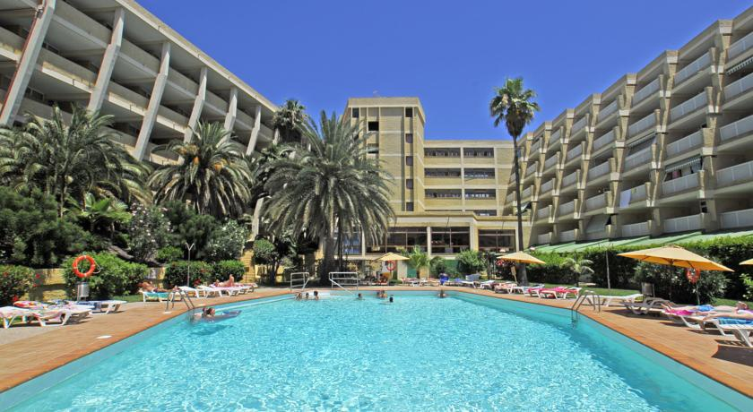
In imediata apropiere a hotelului se gasesc multe magazine, baruri si restaurant. Aeroportul Canaria se afla la doar 15 minute de mers cu masina, iar terenul de golf Maspalomas se afla la 2 km distanta.
Complexul are un spatiu special de joaca amenajat pentru copii si o piscina exterioara inconjurata de palmieri.
Inconjurat de gradini, hotelul are restaurant propriu si bar la piscina. Pentru copii este amenajata si o piscina, camera de joaca, mini golf si teren de tenis.
Toate apartamentele dispun de balcon privat, baie proprie, bucatarie si living room. Camerele au gresie si mobila din pin.

Tarife de persoana in camera dubla- fara taxe de aeroport.
Tarifele au aplicata reducerea de 15%- valabila pentru rezervari efectuate pana pe 31.10.2016.
Tip de camera | Apartament cu 1 dormitor
Tip de masa | fara masa | mic dejun | demipensiune | All Inclusive
18.06 | 471 | 523 | 544 | 618
25.06 | 476 | 528 | 549 | 623
02.07 | 507 | 559 | 580 | 654
09.07 | 507 | 559 | 580 | 654
16.07 | 507 | 559 | 580 | 654
23.07 | 507 | 559 | 580 | 654
30.07 | 507 | 559 | 580 | 654
06.08 | 507 | 559 | 580 | 654
13.08 | 507 | 559 | 580 | 654
20.08 | 507 | 559 | 580 | 654
27.08 | 507 | 559 | 580 | 654
03.09 | 507 | 559 | 580 | 654
10.09 | 507 | 559 | 580 | 654
17.09 | 507 | 559 | 580 | 654
24.09 | 507 | 559 | 580 | 654

Servicii incluse: Cazare 7 nopti Masa in functie de varianta aleasa Bilet de avion dus/intors
Transfer aeroport-hotel-aeroport Asistenta turistica locala

Servicii neincluse: Taxa aeroport (125euro/persoana) Asigurare medicala si storno
Intrare la obiectivele turistice Alte taxe si cheltuieli personale

